Jogos e desafios
Nome da Escola | _____________________________________________ | Ano letivo 20___-20___ |  | Matemática | 7.º ano
Nome do Aluno | _____________________________________________ | Turma | N.º | Data
Professor | _____________________________________________ | __________ | ______ | ____-____-20__

Como aparece o “buraco” no triângulo?
A figura abaixo é formada por quatro polígonos: dois triângulos retângulos e dois hexágonos não regulares.
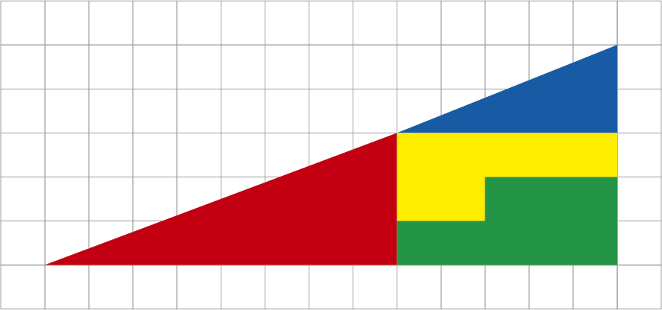
Se construirmos a mesma figura com outra disposição das peças, surge um buraco!
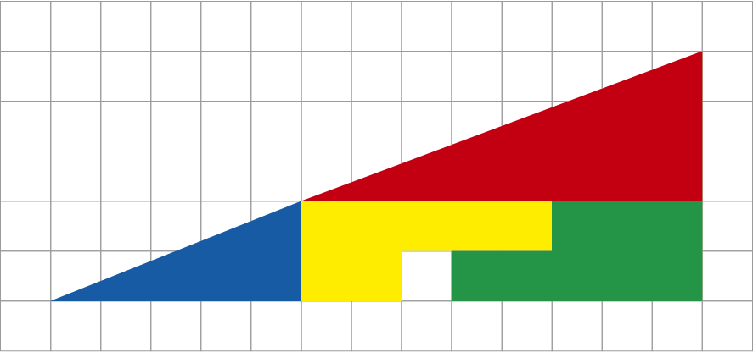
Descobre como aparece o buraco?
Sugestão: Verifica que os triângulos azul e vermelho não são semelhantes.
Baseado em “Isto é Matemática” T04E02
O cubo truncado
Um cubo é “cortado” nos pontos médios das arestas que concorrem no mesmo vértice como se ilustra na figura abaixo.
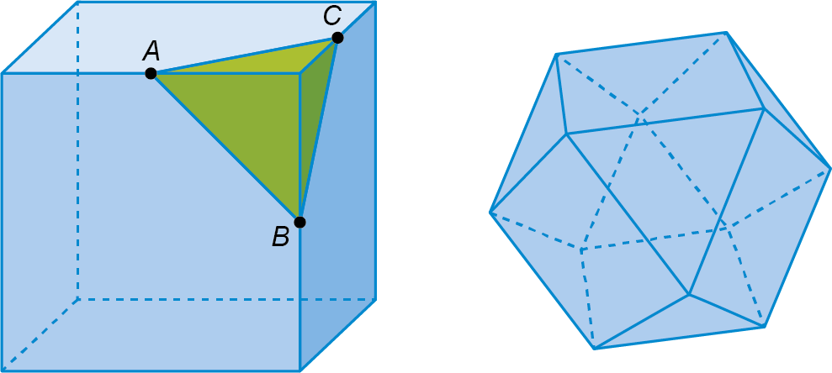
Fazendo este procedimento em todos os vértices do cubo, obtém-se um poliedro convexo, cujas faces são triângulos equiláteros e quadrados, que se designa por cubo truncado.
Determina o número de faces, de vértices e de arestas do cubo truncado e mostra que se verifica a relação de Euler.

